CENTRO DE EDUCACIÓN MEDIA GUBERNAMENTAL
MARGARITA DIOMIRA CRISPÍ
INFORME DE
PRÁCTICA PROFESIONAL
Duodécimo B.T.P. en Contaduría y Finanzas
TOPDIC CONSTRUCTORA S. DE R.L.

PRESENTADO POR
David Elías Chávez Dubón
CATEDRÁTICO
Lic. Jorge Luis Garay Martínez
DIRECTORA
Lcda. Mirna Martínez
Del 03 al 31 de agosto de 2026
Dulce Nombre de Copán, Copán
PRÁCTICA PROFESIONAL · AGOSTO 2026
ÍNDICE
Datos generales 3
Introducción 4
Objetivos 5
Agradecimientos 6
Justificación 7
Organigrama de la empresa 8
Misión, visión y valores 9
Descripción de funciones realizadas 10
Logros obtenidos 14
Dificultades presentadas 15
Recomendaciones al proceso de práctica profesional 16
Anexos 17
Carta de aceptación 18
Cuadro de control de asistencia 19
Bitácora 20
Evidencias 24
Diagnóstico 26
Flujograma 27
DATOS GENERALES
NOMBRE | David Elías Chávez Dubón
LUGAR DE PRÁCTICA | TOPDIC Constructora S. de R.L.
UBICACIÓN | Dulce Nombre de Copán, departamento de Copán
ÁREA DE TRABAJO | Departamento de Contabilidad
PERIODO DE PRÁCTICA | Del 01 al 31 de agosto de 2026
HORARIO | De 8:00 a. m. a 5:00 p. m.
INTRODUCCIÓN
En este informe doy a conocer el trabajo que realicé durante mi práctica profesional en la empresa TOPDIC Constructora S. de R.L., del municipio de Dulce Nombre de Copán, del 01 al 31 de agosto de 2026.
En mi caso me permitió aplicar lo aprendido en la carrera de Contaduría y Finanzas dentro de una empresa constructora, donde el manejo de facturas, planillas e impuestos es parte del trabajo de todos los días.
Fui asignado al Departamento de Contabilidad. Ahí apoyé en el registro de facturas en el sistema VisionWin, la elaboración de partidas, la revisión de balances, la declaración mensual ante el SAR, el análisis financiero de la empresa y el inventario de materiales de bodega.
En las páginas siguientes se presentan los datos de la empresa, mis objetivos, las funciones que realicé, los logros que alcancé, las dificultades que enfrenté y las recomendaciones que dejo para los estudiantes que vengan después.
OBJETIVOS
Objetivo general
Poner en práctica los conocimientos adquiridos en la carrera de Contaduría y Finanzas dentro de una empresa real, apoyando en el registro contable y en el manejo de la información financiera de TOPDIC Constructora S. de R.L., para ganar experiencia y prepararme para el ámbito laboral.
Objetivos específicos
1. Registrar facturas y elaborar partidas contables en el sistema VisionWin.
2. Apoyar en la revisión de balances para identificar y corregir errores en los registros.
3. Colaborar en la preparación de la información para la declaración mensual ante el SAR.
4. Aplicar razones financieras para conocer la situación económica de la empresa.
5. Mantener ordenada la documentación contable, tanto en físico como en digital.
AGRADECIMIENTOS
Le agradezco a Dios por darme salud, fuerza y entendimiento para llegar hasta esta etapa de mi formación.
A mis padres y a mi familia, porque siempre me han apoyado en mis estudios y estuvieron pendientes de mí durante todo el mes de práctica.
Al Centro de Educación Media Gubernamental Margarita Diomira Crispí, por la formación que me ha dado. De manera especial los coordinadores de la práctica profesional, por la orientación durante el proceso.
A TOPDIC Constructora S. de R.L., por abrirme las puertas y permitirme formar parte de su equipo. Al personal del área contable le agradezco la paciencia que me tuvieron y la confianza de dejarme trabajar con información real de la empresa.
JUSTIFICACIÓN
La práctica profesional es necesaria porque no es suficiente con aprender la teoría en el aula. Hay procesos que solo se entienden trabajando con documentos reales y con la responsabilidad de que un error afecta a la empresa.
Elegí TOPDIC Constructora S. de R.L. porque es una empresa que maneja proyectos de construcción y, por lo mismo, mueve facturas, planillas y compras de materiales de manera constante. Eso me permitió ver la contabilidad aplicada a una empresa que produce y no solo a un ejercicio de clase.
Este informe deja constancia de las actividades que realicé, demuestra lo que aprendí y sirve de referencia para los estudiantes que hagan su práctica más adelante.ORGANIGRAMA DE LA EMPRESA

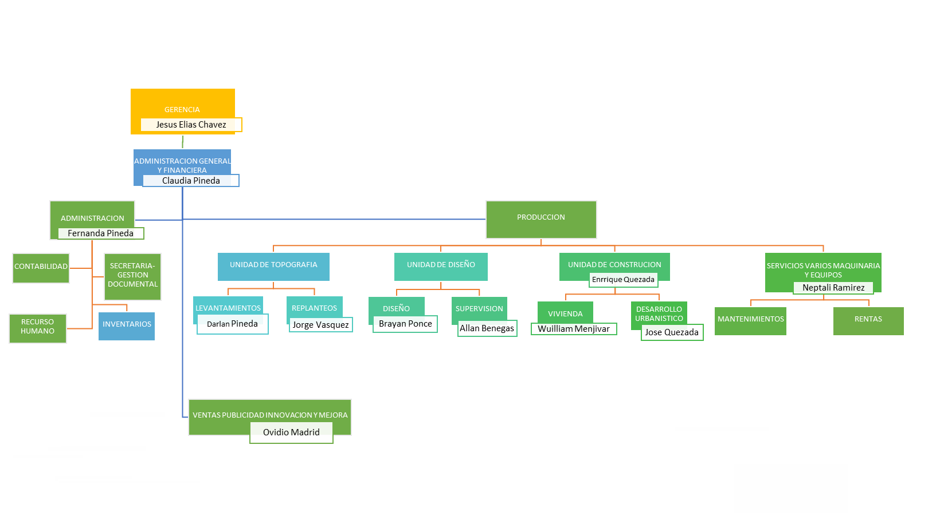
ORGANIGRAMA DE LA EMPRESA
MISIÓN, VISIÓN Y VALORES
Misión
Aprovechar al máximo mi práctica profesional en TOPDIC Constructora S. de R.L., aplicando con responsabilidad lo aprendido en la carrera y cumpliendo con cada tarea que se me asigne.
Visión
Llegar a ser un profesional preparado y honesto en el área contable y financiera, con la capacidad de trabajar en cualquier empresa y de seguir estudiando.
Valores
▸ Responsabilidad: cumplí con las tareas asignadas y las entregué terminadas.
▸ Puntualidad: respeté el horario de entrada y de salida todos los días.
▸ Honestidad: manejé la información de la empresa con transparencia.
▸ Orden: mantuve la documentación clasificada y archivada por fecha.
DESCRIPCIÓN DE FUNCIONES REALIZADAS
1. Impresión de planos y documentos
Me explicaron cómo se imprimen los planos en el formato y la escala que necesita la empresa. Imprimía los planos y las hojas de los planes de cada proyecto, revisando antes que salieran completos y legibles, porque se le presentaban al cliente.
2. Registro de facturas en el sistema VisionWin
Fue la actividad que más realicé. Aprendí a verificar los datos del proveedor, la fecha, el número del documento y el monto, y a guardar la factura en la cuenta que le corresponde. Empecé con facturas de prueba y luego pasé a las reales.
3. Elaboración de partidas contables
Después de ingresar cada factura elaboraba la partida correspondiente. Aprendí a identificar qué cuenta se carga y qué cuenta se abona, y a revisar que la partida quedara cuadrada antes de guardarla.
DESCRIPCIÓN DE FUNCIONES REALIZADAS
4. Facturas de activo y de pasivo
Me explicaron la diferencia entre las facturas que representan un pasivo y las que representan un activo. Las de activo llevan más trabajo, porque hay que configurar la depreciación del bien dentro del sistema.
5. Revisión de balances
Aprendí a revisar los balances generales, a detectar descuadres y a buscar de dónde venía la diferencia para corregirla. También elaboré balances de prueba, que el sistema genera cuando la información está bien ingresada.
6. Ordenamiento y archivo de facturas
Las facturas debían quedar archivadas en fólder y ordenadas por fecha. En una ocasión, mientras ordenaba, noté que faltaba una factura por registrar; la ingresé al sistema y la coloqué en su lugar.
DESCRIPCIÓN DE FUNCIONES REALIZADAS
7. Apoyo en la declaración mensual ante el SAR
Con un supervisor pasamos al sistema las facturas del mes anterior para presentar la declaración ante el Servicio de Administración de Rentas. Aprendí que un comerciante individual declara una vez al año y una S. de R.L. cada mes.
8. Registro de ingresos por alquiler de equipo
La empresa también alquila equipo de medición. Cuando llegó una persona a pagar un alquiler, me dejaron hacer el registro completo de esa operación en el sistema.
9. Análisis financiero de la empresa
En Excel trabajé con los balances y los estados de resultados de 2024, 2025 y 2026 hasta junio. Calculé la razón corriente, el capital de trabajo neto y el margen neto de ganancia, y después el mismo análisis aplicado a un proyecto.
DESCRIPCIÓN DE FUNCIONES REALIZADAS
10. Revisión y corrección de fechas en los registros
Al terminar de contabilizar las facturas de un proyecto revisé todo lo que había pasado a VisionWin. Ahí me di cuenta de que la plataforma Indexa mostraba las fechas al revés, primero el mes y después el día, por un error que quedó cuando se actualizó el sistema, y con esa fecha equivocada yo había contabilizado dos facturas. Corregí las dos fechas para dejarlas como eran en realidad.
11. Revisión de planillas y cálculo de totales
Pasé las planillas que estaban pendientes de contabilizar. Estaban completas y firmadas, pero les faltaba el total del saldo al final, así que calculé el total de cada una y actualicé las que ya estaban subidas.
12. Inventario de materiales en bodega
Hice Excel el inventario de los materiales que sobraron de proyectos anteriores, clasificados por tipo, marca, cantidad y estado. Servía para cotizar el proyecto siguiente.
LOGROS OBTENIDOS
▸ Aprendí a manejar el sistema contable VisionWin y a registrar facturas correctamente.
▸ Logré elaborar partidas contables por mi cuenta.
▸ Aprendí a diferenciar las facturas de activo y de pasivo, y a configurar la depreciación de un bien en el sistema.
▸ Aprendí a revisar balances, detectar descuadres y corregirlos.
▸ Detecté y corregí las fechas que el sistema estaba registrando al revés.
▸ Participé en la preparación de la declaración mensual ante el SAR.
▸ Realicé el análisis financiero de la empresa en Excel con razones financieras.
▸ Elaboré el inventario de los materiales de bodega, que sirvió para cotizar un proyecto.
▸ Cumplí con el horario y gané la confianza del personal del área contable.
DIFICULTADES PRESENTADAS
▸ Al principio no sabía manejar el sistema VisionWin, porque nunca lo había usado. Lo resolví practicando con facturas de prueba.
▸ La plataforma Indexa mostraba las fechas al revés, primero el mes y después el día, por un error que quedó cuando se actualizó el sistema. Con esa fecha equivocada contabilicé dos facturas en VisionWin y tuve que revisar documento por documento para encontrarlas y corregirlas.
▸ Me costó entender el registro de las facturas de activo, ya que lleva más pasos y hay que configurar la depreciación.
▸ El archivo de las facturas me llevó más tiempo del que pensaba, porque los documentos no venían ordenados.
▸ Una vez terminé de archivar y faltaba una factura por registrar, así que tuve que revisar todo de nuevo.

RECOMENDACIONES AL PROCESO DE PRÁCTICA
▸ Asistir todos los días y cumplir el horario completo desde el primero hasta el último día de la práctica.
▸ Llegar puntual, porque es lo primero que la empresa toma en cuenta del practicante.
▸ Presentarse a diario con el uniforme completo y con buena presentación personal.
▸ Cuidar el vocabulario y hablar con respeto, tanto con el personal como con los clientes que llegan a la oficina.
▸ Anotar en la bitácora todo lo que se hace el mismo día, sin dejarlo para después.
▸ Preguntar cuando no se entiende algo, antes de echar a perder un registro.
▸ No usar el celular en horas de trabajo.
▸ Revisar el trabajo antes de darlo por terminado, sobre todo las fechas y los montos.
▸ Practicar con documentos de prueba antes de tocar la información real.
▸ Tomar fotografías del trabajo, porque después se necesitan para las evidencias.
▸ Aprovechar el mes completo, porque la práctica pasa rápido.

ANEXOS
Documentos y evidencias de la práctica profesional realizada en TOPDIC Constructora S. de R.L.
CARTA DE ACEPTACIÓN
CUADRO DE CONTROL DE ASISTENCIA

BITÁCORA
Semana 1
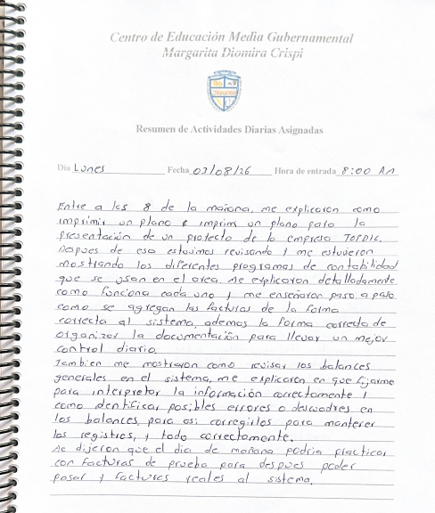 | 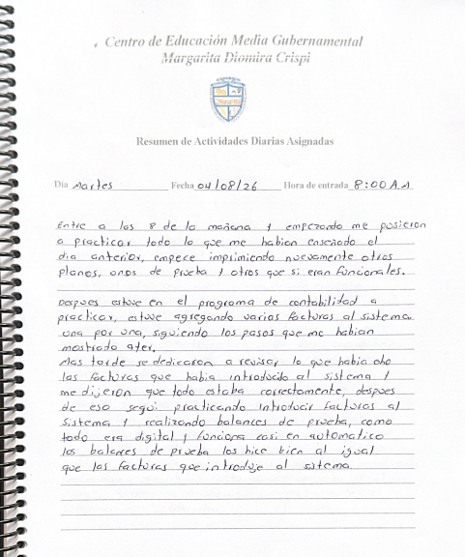
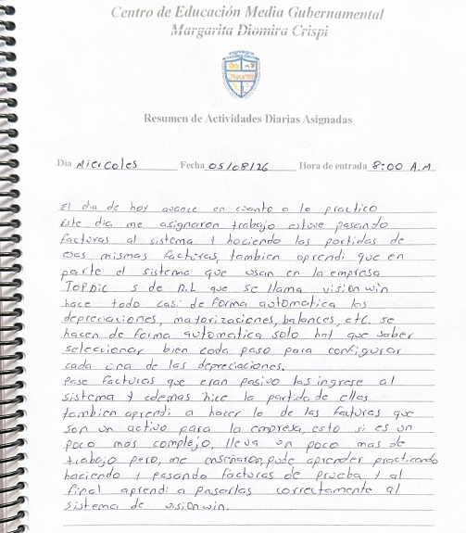 | 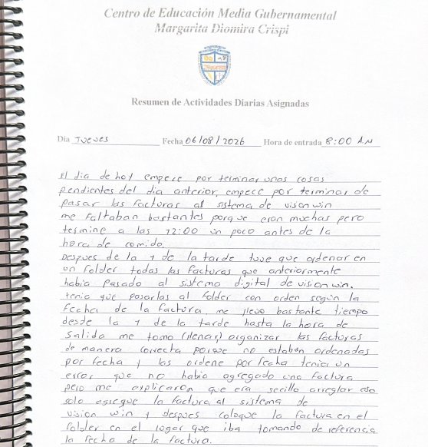
BITÁCORA
Semana 2
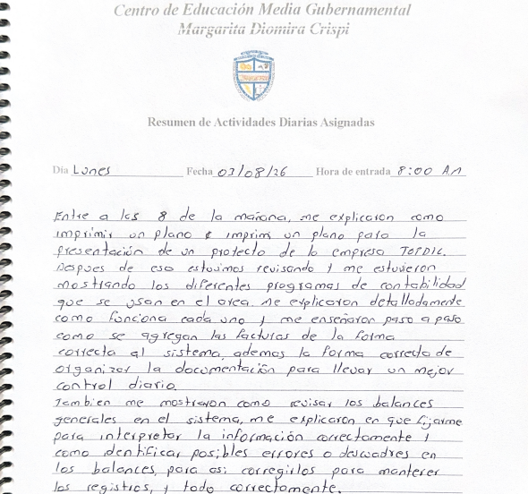 | 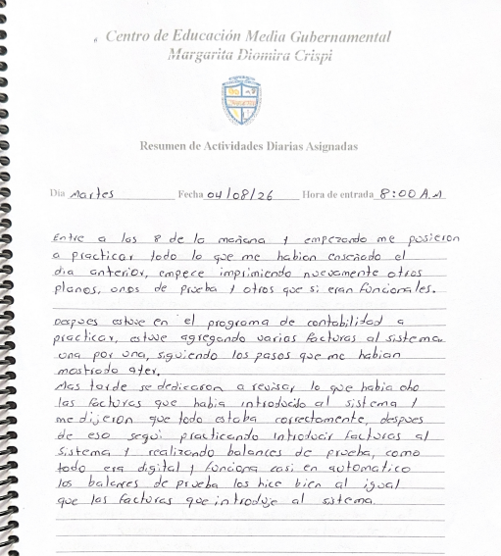
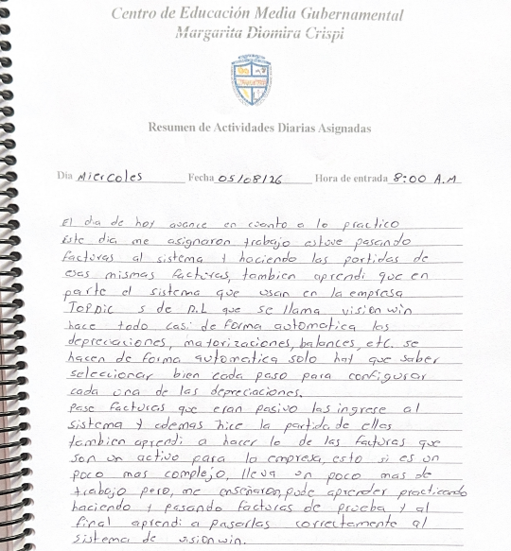 | 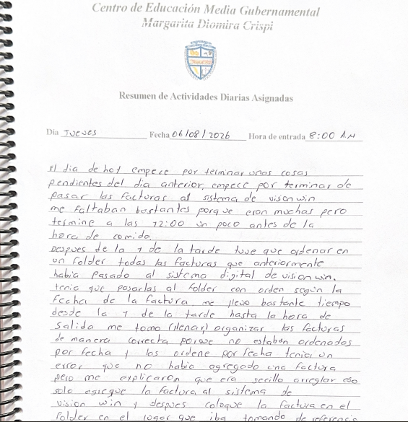
BITÁCORA
Semana 3
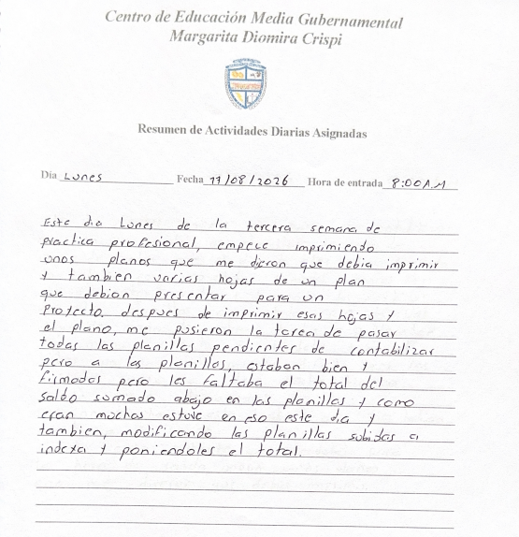 | 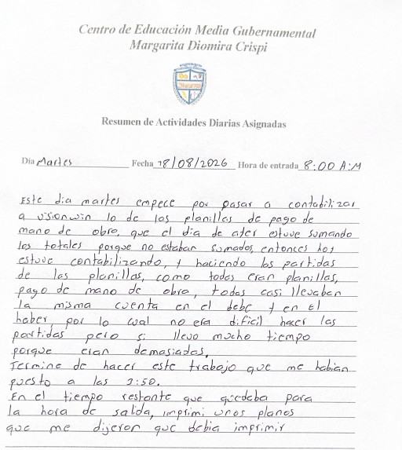
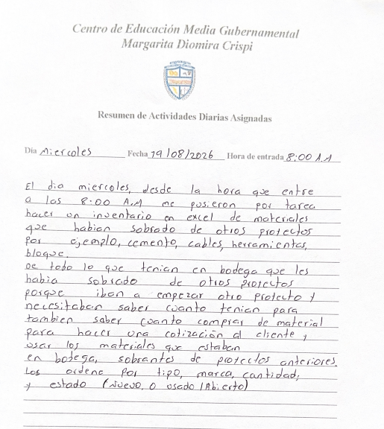 | 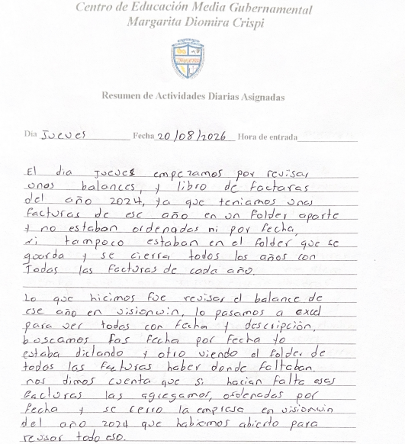
BITÁCORA
Semanas 4 y 5
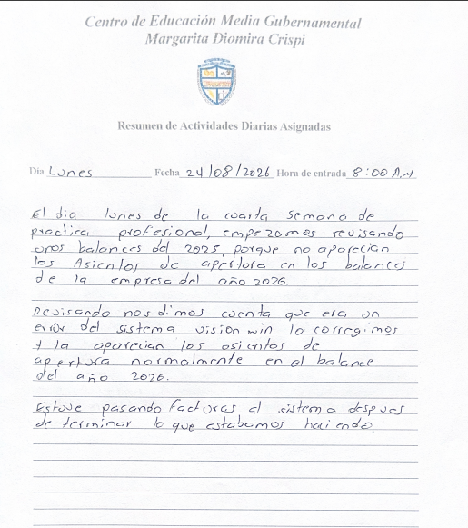 | 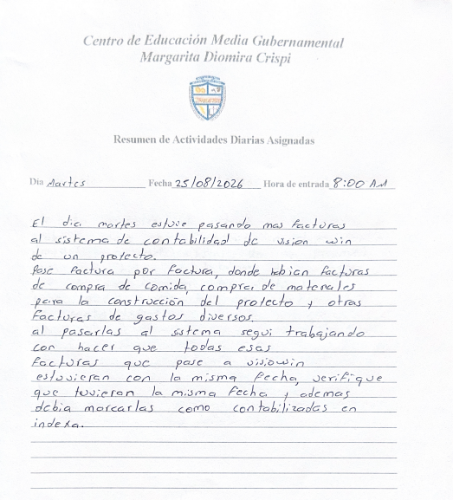
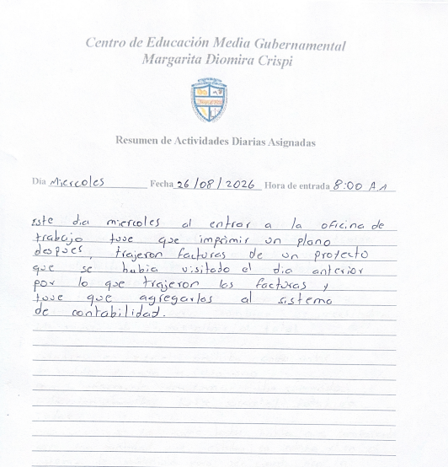 | 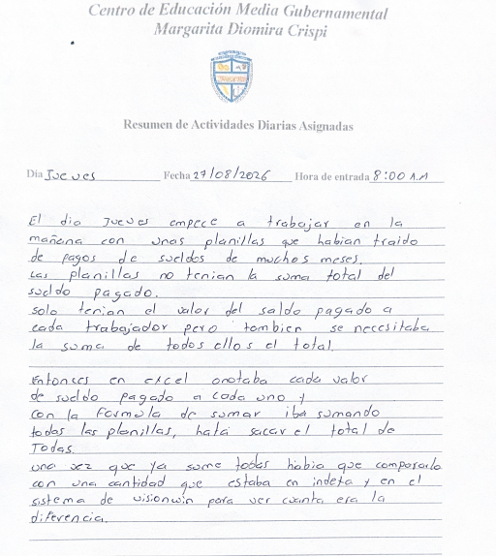
EVIDENCIAS
Fotografías tomadas durante la práctica profesional
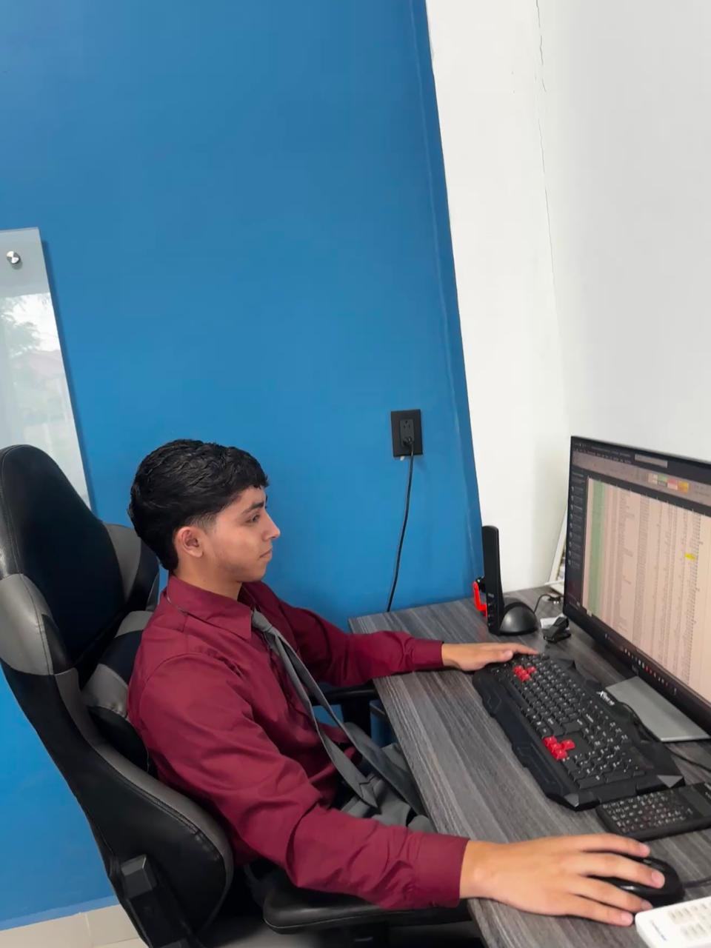 | 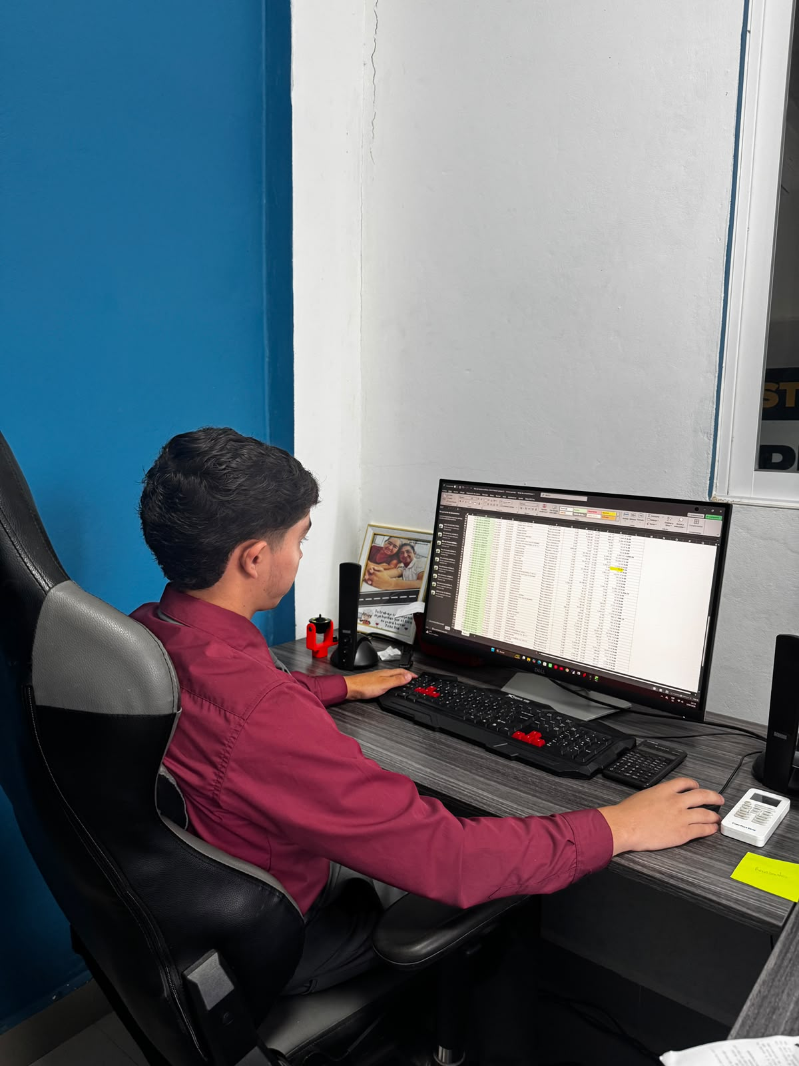
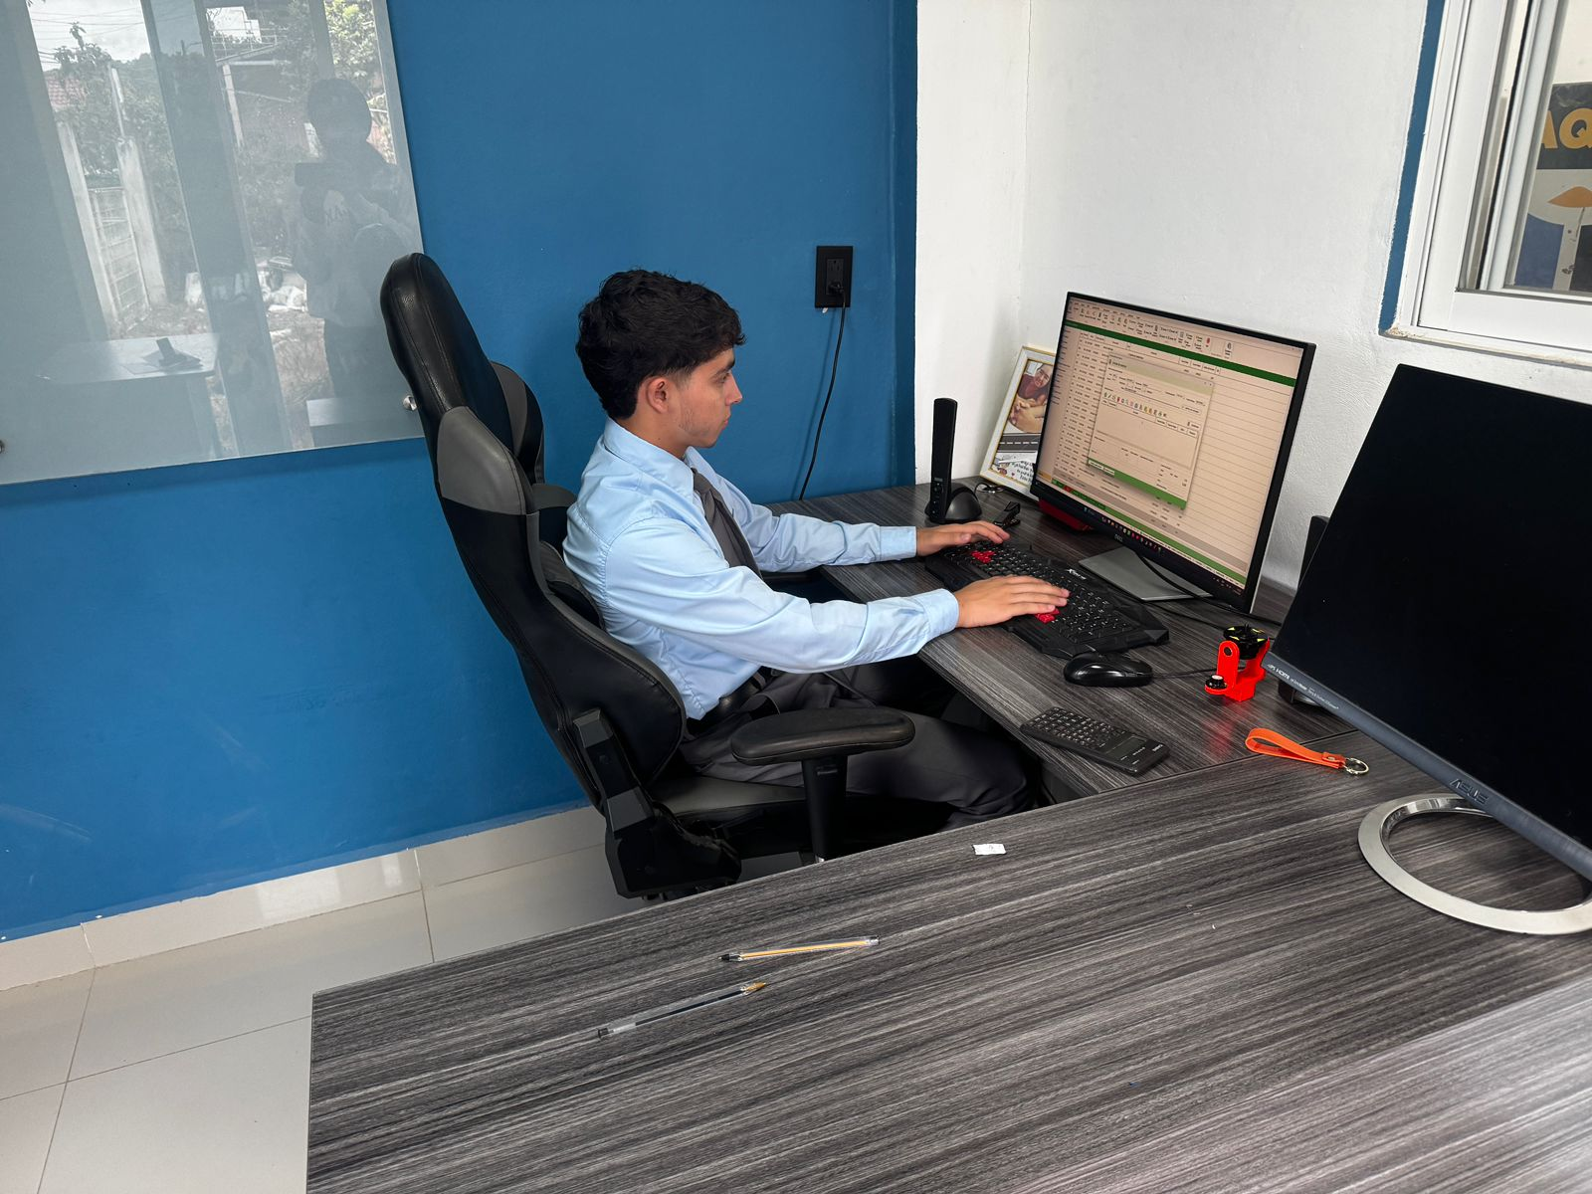 | 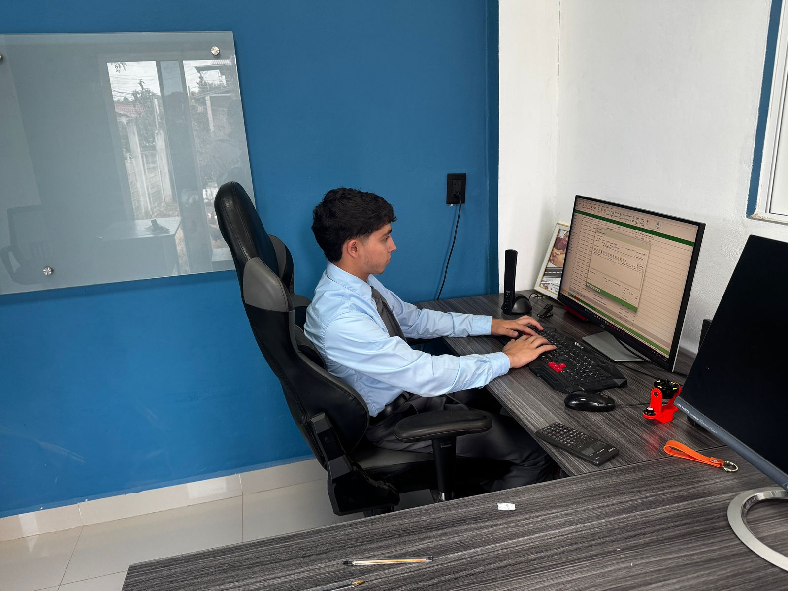

DIAGNÓSTICO
Realicé mi práctica en TOPDIC Constructora S. de R.L., una empresa dedicada a proyectos de construcción y al alquiler de equipo de medición. Fui asignado al Departamento de Contabilidad.
Cuando llegué había facturas del mes anterior pendientes de registrar y la declaración ante el SAR estaba próxima, así que el trabajo era constante. Todo se manejaba en el sistema VisionWin y en la plataforma Indexa, dos herramientas que no conocía, por lo que los primeros días fueron de adaptación.
La experiencia fue buena. Aprendí a registrar facturas, elaborar partidas, revisar balances, preparar la información para la declaración de impuestos y calcular razones financieras. También entendí algo que en el aula no se siente igual: que una fecha mal escrita detiene todo un proceso.
Recomiendo esta empresa porque el practicante trabaja con documentos reales y no se queda solo observando, porque se aprende a manejar un sistema contable y el proceso de la declaración de impuestos, y porque el personal explica con paciencia y revisa el trabajo, lo que permite corregir y mejorar.
FLUJOGRAMA
